Quel que soit l’âge, la pratique régulière d’une activité physique agit non seulement sur la santé physique mais également sur le moral en contribuant au bien-être et à la qualité de vie.
Elle permet de :
- conserver son poids de forme,
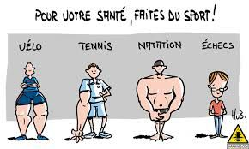
- renforcer les os,
- développer la musculature,
- entretenir la souplesse des articulations,
- améliorer le souffle,
- protéger le cœur,
- réguler le sommeil,
- diminuer le risque de développer des maladies comme l’hypertension artérielle, l’obésité, le diabète, les accidents vasculaires cérébraux (AVC), les maladies cardiaques…
- remonter son moral !
L’activité physique a également un effet positif sur le bien-être, l’estime de soi, la sensation d’être en bonne santé. Et c’est encore mieux en extérieur puisque l’exposition au soleil, même s’il est caché, permet au corps de synthétiser la vitamine D, une substance qui aide le calcium à se fixer sur les os et qui est donc essentielle pour prévenir l’ostéoporose.

Les dix règles d’or pour une activité physique adaptée
1. Choisissez une activité que vous aimez, celle qui vous motive le plus.
2. Fixez-vous des objectifs réalisables et raisonnables.
3. Commencez doucement en durée et en intensité.
4. Attendez au moins deux heures entre la fin du repas et le début de votre activité.
5. Adaptez votre effort à votre condition physique.
6. Buvez de l’eau pendant et après l’effort.
7. Si vous avez un « coup de barre », grignotez quelques fruits secs.
8. Stoppez votre activité si vous ressentez une douleur.
9. Apprenez à connaître vos limites, arrêtez-vous avant d’être épuisé.
10. Pratiquez régulièrement.
je coche l'activité et je note la durée, il est important de garder une activité journalière pour se tenir en forme physique et morale!
BON COURAGE A TOUS!!
SEMAINE 2 |  |  |  |  |  |  | AUTRE à préciser
 | 7 min | Footing  jardin | Vélo  appart | danse | jonglage | Trampo  jardin
Lundi 23
Mardi 24
Mercredi 25
Jeudi 26
Vendredi 27
Samedi 28
Dimanche 29

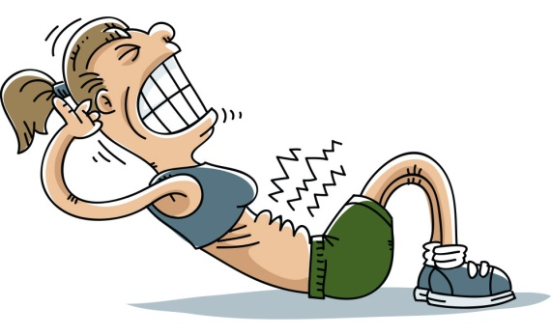
SEMAINE 3 |  |  |  |  |  |  | AUTRE à préciser
 | 7 min | Footing  jardin | Vélo  apparrt | danse | jonglage | Trampo  jardin
Lundi 30
Mardi 31
Mercredi 1 AVRIL
Jeudi 2
Vendredi 3
Samedi 4
Dimanche 5

SEMAINE 4 |  |  |  |  |  |  | AUTRE à préciser
 | 7 min | Footing  jardin | Vélo  appart | danse | jonglage | Trampo  jardin
Lundi 6
Mardi 7
Mercredi 8
Jeudi 9
Vendredi 10
Samedi 11
Dimanche 12

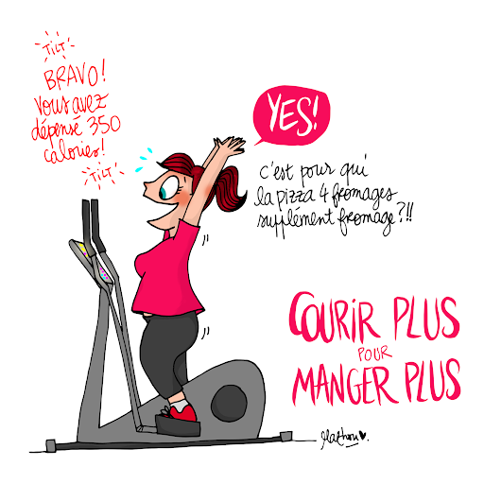
SEMAINE 5 |  |  |  |  |  |  | AUTRE à préciser
 | 7 min | Footing  jardin | Vélo  appart | danse | jonglage | Trampo  jardin
Lundi 13
Mardi 14
Mercredi 15
Jeudi 16
Vendredi 17
Samedi 18
Dimanche 19

